MJESEČNO IZVJEŠĆE O RADU PRODUŽENOG BORAVKA U PŠ PUŠĆINE- VELJAČA 2026
UČITELJICA: IVANA PERHOČ

Veljača je najkraći mjesec u godini. Unatoč manjem broju dana, ovogodišnja Veljača bila je ispunjena događajima. U prvom dijelu mjeseca učenici su šaptali i razgovarali o svojim simpatijama, pisali poruke, izrađivali pisma,… A sve to povodom dana zaljubljenih, Valentinova.
U istom ozračju, uredili smo i učionicu te pripremili sitne poklone za one koji volimo. Učenici su poruke pisali roditeljima, braći, bakama i svima onima koji zauzimaju posebno mjesto u njihovim životima. Srce, srce, srce svuda oko nas.
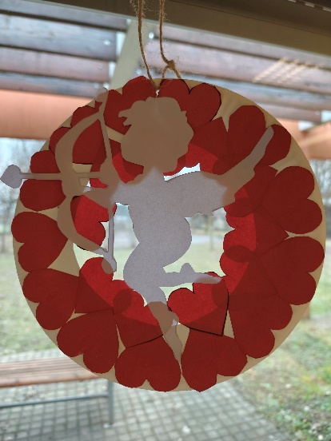

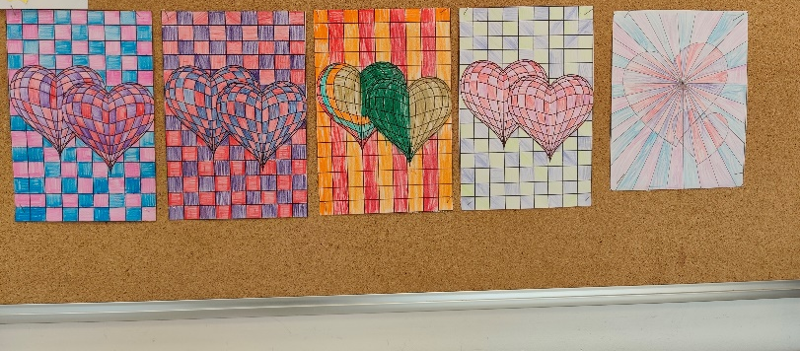
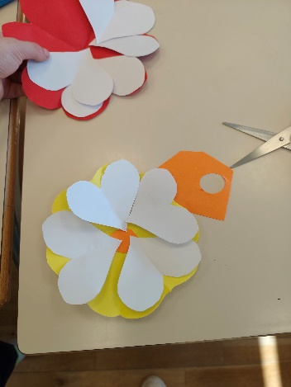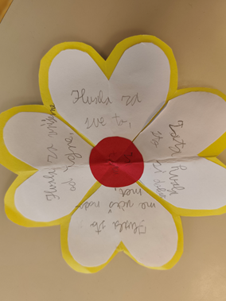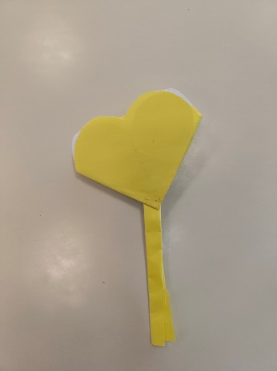

Poseban dan u mjesecu Veljači, bio je i Fašnik. Učenici su se maskirali u svoje omiljene likove iz animiranih filmova, u poznate osobe, u kostime zanimanja koja bi htjeli postati. Pjesmi i plesu svi smo se veselili.
Slika

Svoja razmišljanja i dojmove sa Fašnika i o Fašniku, učenici četvrtih razreda su i zapisali. Pa pročitajte.
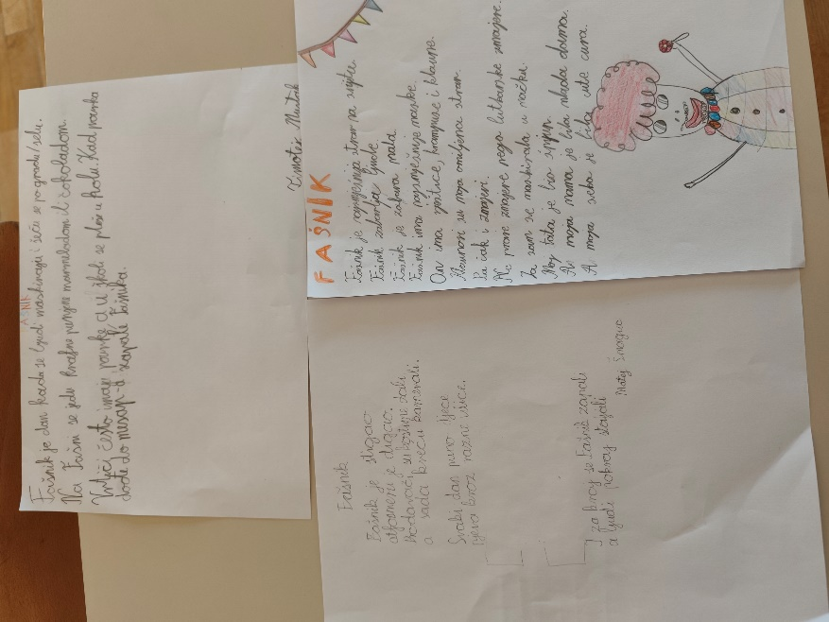
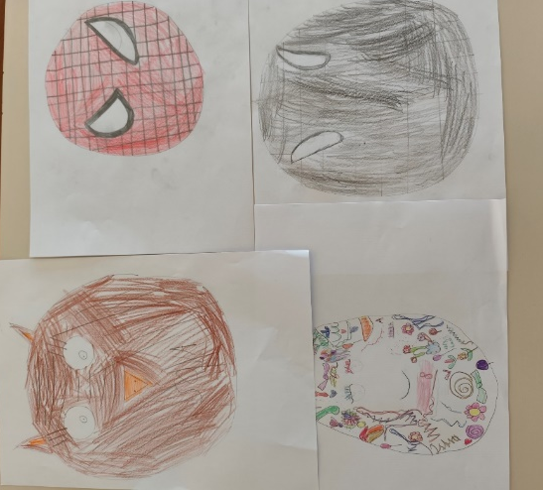
Oni malo mlađi, nacrtali su za vas najstrašnije maske.
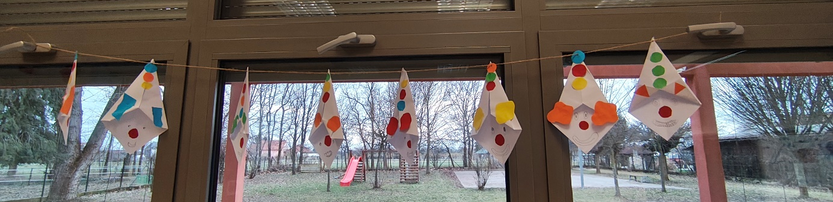

Fašnik je bio i jedan slatki dan, jer su se jele i krafne. Osim tog dana, imali smo još jedan slatki dan. To je bio Dan Nutelle. Učenici su pričali o Nutelli: kada je jedu, zašto je jedu, od čega se sastoji. Svi zajedno došli smo do zaključka da Nutella i nije baš tako zdrava i da nije dobro jesti jako puno Nutelle. Kako god bilo, u jednom smo svi bili suglasni: Palačinke bez Nutelle ne prolaze.
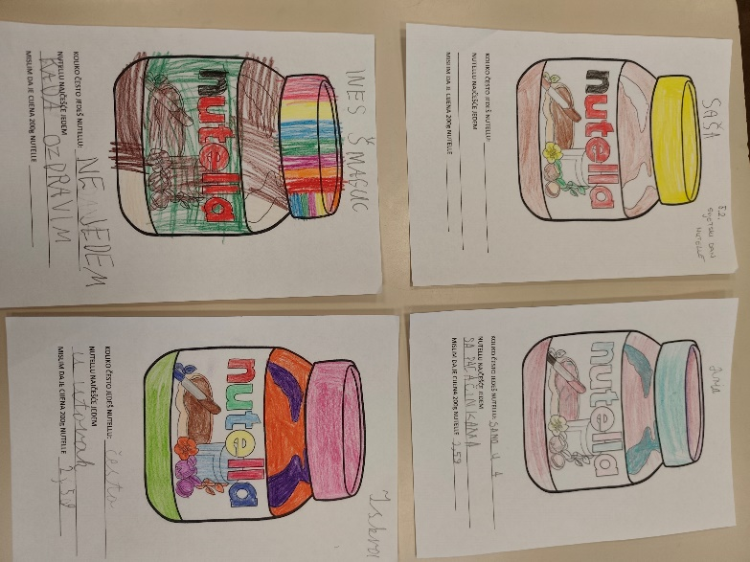

Veljača je bila posebna još po nečem. U veljači je i bio 100. dan nastave. Povodom te prilike učenici su izradili umne mape na temu –„ Što sam naučio/la u 100 dana nastave“. Svaki učenik je dobio i diplomu.
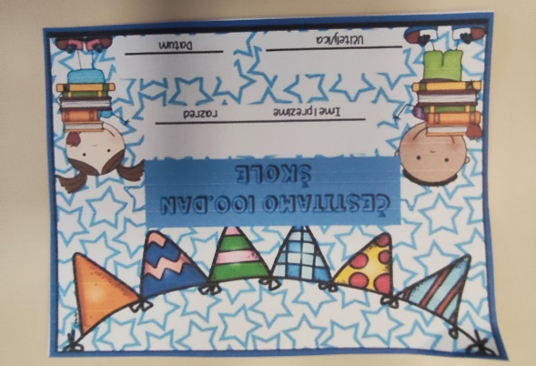
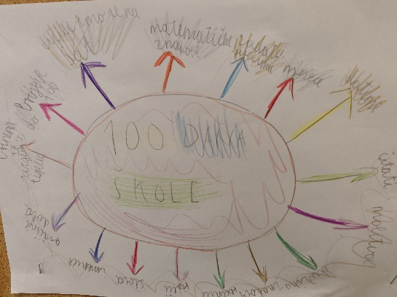
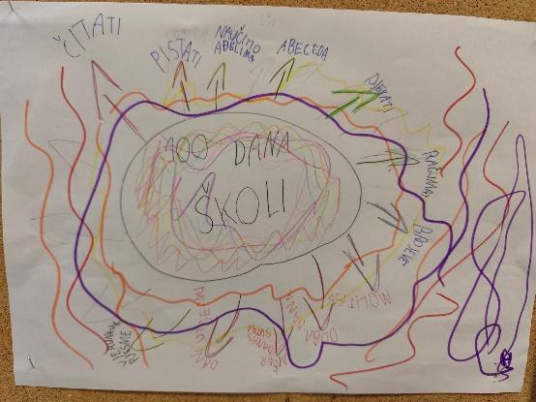
Osim maski, boja, Nutelle u našu učionicu provirile su i prve zrake sunca. S veseljem smo ih dočekali i krenuli na šetnju ulicama Pušćina. Uživali smo u šetnji i boravku na svježem zraku. Osim sunca, stigao nam je snijeg. O radosti i veselju ne moram puno pisati. Kad je snijeg u pitanju, nije bilo važno ako su na nogama patike ili čizme, kapa na glavi, rukavice. Važno da su tu igra i veselje. U slučaju da počen padati kiša, pripremili smo i malene, šarene kišobrane od papira (povodom Svjetskog dana kišobrana).
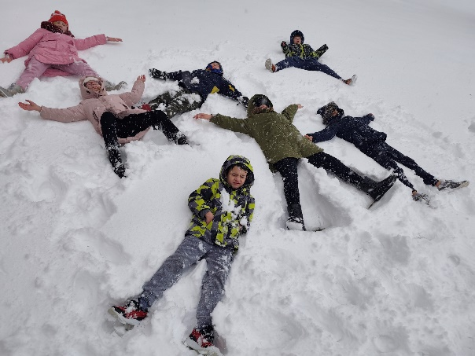
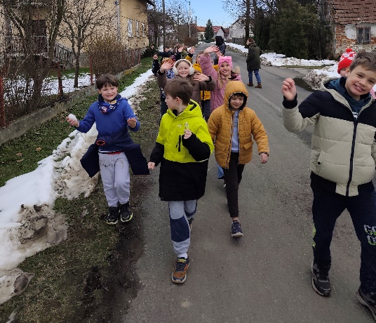
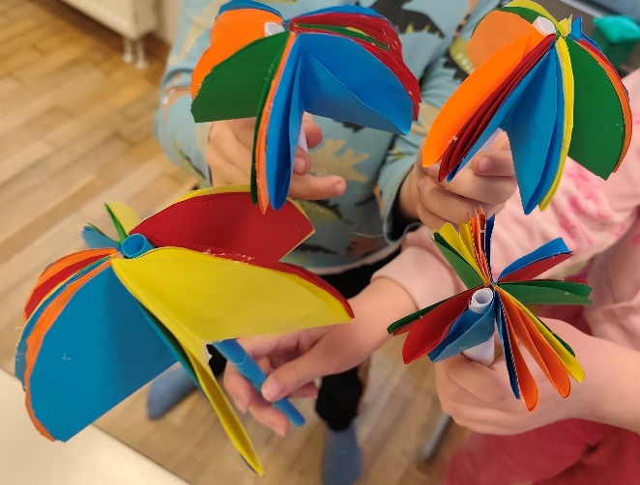
Radost i sreća na licima učenika je neopisiva radost. Njihova radost stvaranja bila je projicirana i na likovno stvaralaštvo. Kroz temu „Sreća u dvoje“ iskazali što je za njih sreća u dvoje.
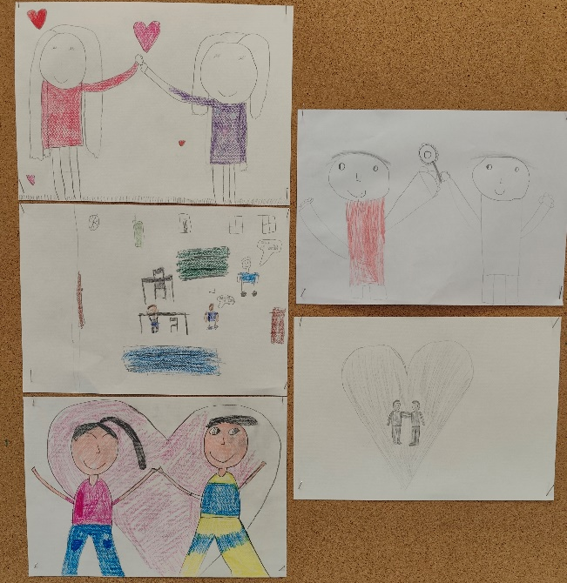
Osim likovnih radova, bavili smo se i hrvatskim jezikom. Iako se tjedan hrvatskog jezika obilježava u Ožujku, u Veljači smo upoznali i naučili puno o glagoljici i kajkavskom narječju. Pogledajte što smo zapisali.
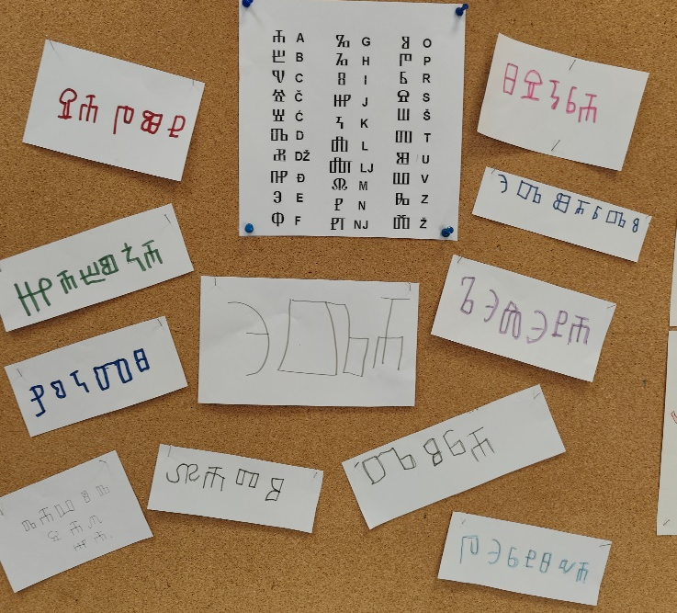
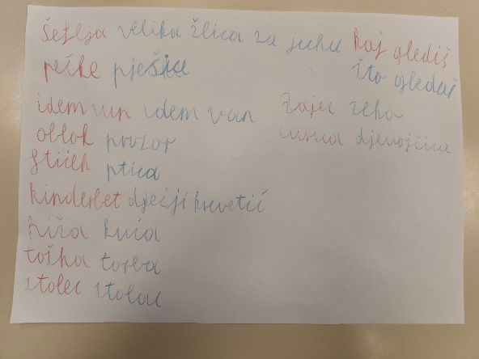
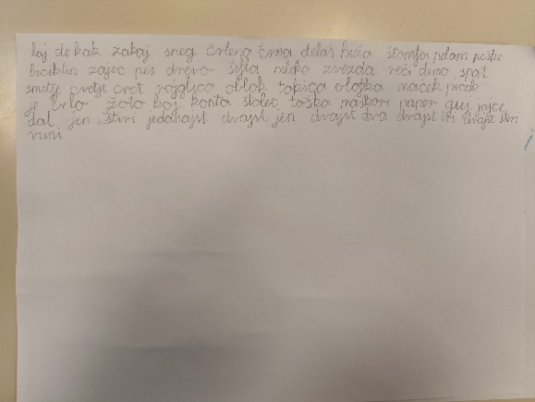
Kroz zajedničke projekte svih učenika naučili smo i ponovili dijelove tijela, upoznali polarnog medvjeda i otkrili tko su liječnici.
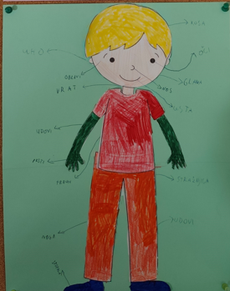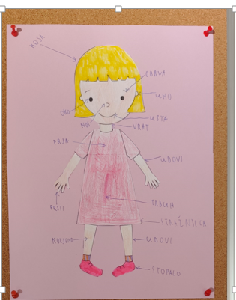

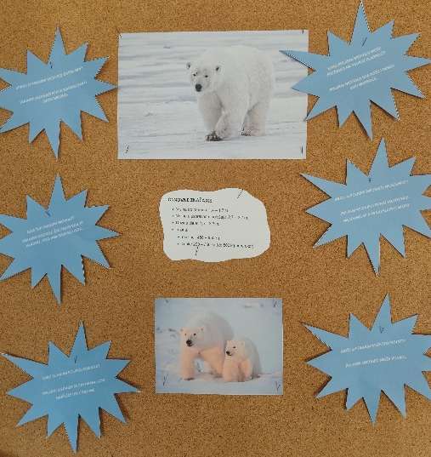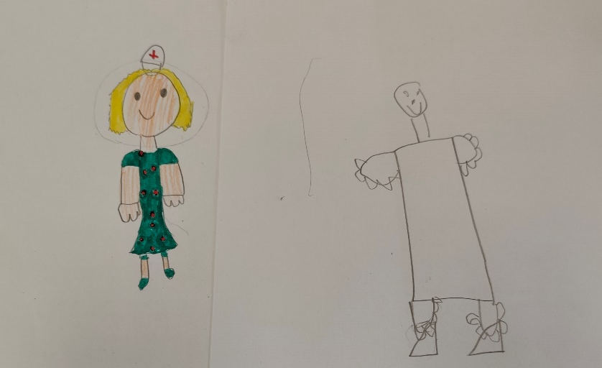

I na kraju vas pozdravljamo u ružičastom tonu. Šaljemo vam snažne poruke u borbi protiv vršnjačkog nasilja. O ovoj temi već smo puno učili i još učimo. Neka naše poruke budu dio prevencije koje poštujemo i živimo.
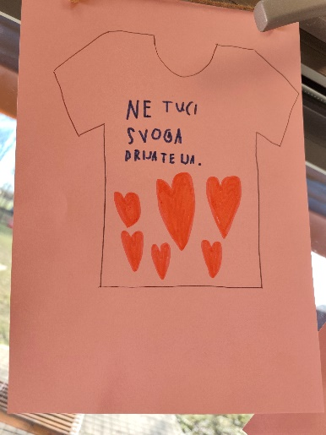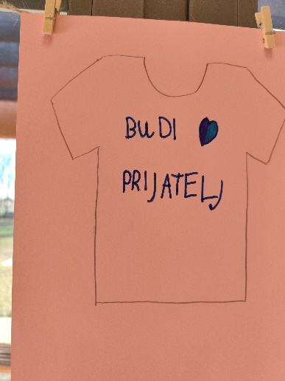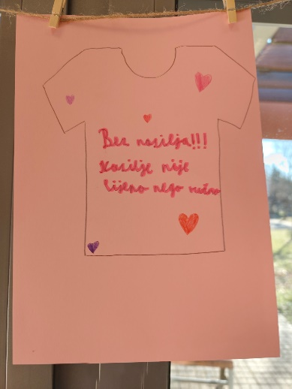
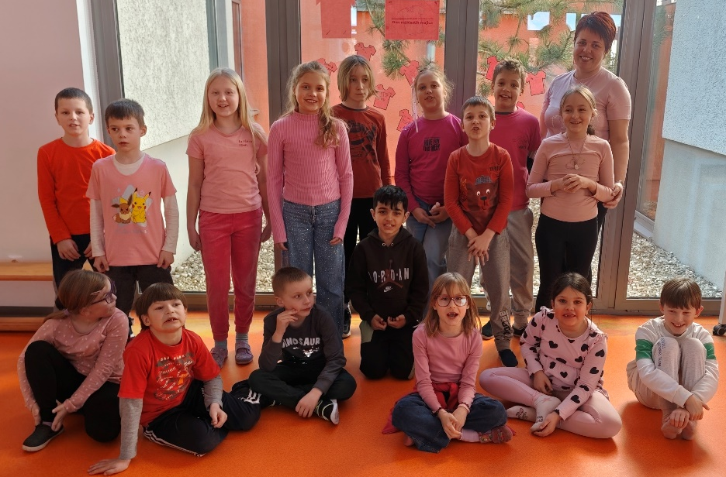

Osim tematskih i projektnih dana, učenici su rješavali puno listića za vježbu. Prije svake provjere znanja učenici su kroz nastavne listiće isto ponovili. Nastavni listići su osmišljeni u skladu s nastavnim gradivom.
Veljača je gotova, a mi se već veselimo novim aktivnostima u Ožujku.
Lijep pozdrav iz Pušćina!

